ДО
ДИРЕКТОРА НА
РИОСВ ПЛОВДИВ

На Ваше писмо изх. № ОВОС-1190-2 / 19.05.2026 год.

И С К А Н Е
за преценяване на необходимостта от извършване на оценка на въздействието върху околната среда (ОВОС)

от
„ХЪС ИНВЕСТ“ ЕАД, със седалище и адрес на управление: гр. Пловдив, район „Северен“, ул. „Пловдив - Север“ № 46А, вписано в Търговския регистър с ЕИК 203393062, с Изп. Директор Иван Христов Асенов;
„ПИМК БИЛД“ ЕООД, със седалище и адрес на управление: гр. Пловдив, ул. „Рогошко шосе“ № 36, вписано в Търговския регистър с ЕИК 204491869, представлявано от управителя Антон Ицков Йорданов;
„ДРИЙМ ЛАЙФ АКАДЕМИ“ ООД, със седалище и адрес на управление: Община Пловдив, гр. Пловдив, район „Централен“, ул. „Антон Тайнер“ № 45, ет. 13, ап. 41, вписано в Търговския регистър с ЕИК 202016603, представлявано от управителя Пламен Димитров Брънков;
„ТИ ДЖИ ДЕВЕЛОПМЕНТС“ ЕООД, със седалище и адрес на управление: гр. Пловдив, бул. „Княгиня Мария Луиза“ № 72, ет. 3, вход: офиси, вписано в Търговския регистър с ЕИК 207947737, представлявано от управител Цветелин Никифоров Цоневски
(име, адрес и телефон за контакт, гражданство на възложителя – физическо лице)
Пълен пощенски адрес на възложителите: Област Пловдив, Община Пловдив, гр. Пловдив, „Княгиня Мария Луиза“ № 72, ет. 3, вход: офиси
Управители или изп. директор на фирмите Възложители: Иван Христов Асенов, Антон Ицков Йорданов, Пламен Димитров Брънков и Цветелин Никифоров Цоневски
Пълномощник на Възложителите: Манол Розалинов Гьопсов

УВАЖАЕМИ ГОСПОДИН ДИРЕКТОР,

Моля да ми бъде издадено решение за преценяване на необходимостта от извършване на ОВОС за ново инвестиционно предложение (ИП): „КОМПЛЕКС ОТ МНОГОФАМИЛНИ ЖИЛИЩНИ СГРАДИ С МАГАЗИНИ И ГАРАЖИ“ в поземлен имот с идентификатор 56784.340.17 по кадастралната карта и кадастралните регистри на гр. Пловдив, район „Южен“, местност „Герена“, община Пловдив, област Пловдив.

(посочва се характерът на инвестиционното предложение, в т.ч. дали е за ново инвестиционно предложение и/или за разширение или изменение на инвестиционно предложение съгласно приложение № 1 или приложение № 2 към ЗООС)
Прилагам:
1. Информацията по приложение № 2 към чл. 6 от Наредбата за условията и реда за извършване на оценка на въздействието върху околната среда от наредбата.
2. Документи, доказващи осигуряване от възложителя на обществен достъп до информацията по приложение № 2 към чл. 6, ал. 1 от наредбата и предоставяне на копие на хартиен и на електронен носител на съответната/съответните община/общини, район/райони и кметство или кметства съгласно изискванията на чл. 6, ал. 9 от наредбата.
3. Информация относно обществения интерес, ако такъв е бил проявен по реда на чл. 6, ал. 9 от наредбата, в т.ч. получени писмени становища от заинтересувани лица, жалби, възражения или предложения, протоколи от проведени срещи и др. от осигурения от възложителя обществен достъп до информацията по приложение № 2 към чл. 6.
4. Документ за платена такса.
- Желая решението да бъде издадено в електронна форма и изпратено на посочения адрес на електронна поща.
- Желая да получавам електронна кореспонденция във връзка с предоставяната услуга на посочения от мен адрес на електронна поща.

Дата: ............................. год. | За Възложителите…………………………
ДО:
КМЕТ НА ОБЩИНА ПЛОВДИВ

КМЕТ НА РАЙОН „ЮЖЕН“

Относно: Процедиране на проект за Подробен устройствен план (ПУП) – План за регулация и застрояване (ПРЗ) за поземлен имот с идентификатор 56784.340.17 по КККР на гр. Пловдив, район Южен, местност „Герена“, община Пловдив, област Пловдив за процедура за промяна на предназначението на земеделска земя за неземеделски нужди, съгласно ЗОЗЗ и образуване на нов УПИ за жилищно строителство и обществено обслужващи дейности и трафопост.

с Възложители:
„ХЪС ИНВЕСТ“ ЕАД, със седалище и адрес на управление: гр. Пловдив, район „Северен“, ул. „Пловдив - Север“ № 46А, вписано в Търговския регистър с ЕИК 203393062, с Изп. Директор Иван Христов Асенов;
„ПИМК БИЛД“ ЕООД, със седалище и адрес на управление: гр. Пловдив, ул. „Рогошко шосе“ № 36, вписано в Търговския регистър с ЕИК 204491869, представлявано от управителя Антон Ицков Йорданов;
„ДРИЙМ ЛАЙФ АКАДЕМИ“ ООД, със седалище и адрес на управление: Община Пловдив, гр. Пловдив, район „Централен“, ул. „Антон Тайнер“ № 45, ет. 13, ап. 41, вписано в Търговския регистър с ЕИК 202016603, представлявано от управителя Пламен Димитров Брънков;
„ТИ ДЖИ ДЕВЕЛОПМЕНТС“ ЕООД, със седалище и адрес на управление: гр. Пловдив, бул. „Княгиня Мария Луиза“ № 72, ет. 3, вход: офиси, вписано в Търговския регистър с ЕИК 207947737, представлявано от управител Цветелин Никифоров Цоневски
(име, адрес и телефон за контакт, гражданство на възложителя – физическо лице)

УВАЖАЕМИ ГОСПОДИН КМЕТЕ,
Във връзка с провеждане на процедура по преценяване необходимостта от оценка въздействието върху околната среда и на основание чл. 6, ал. 9, т. 2 от Наредбата за условията и реда за извършване на ОВОС, Ви предоставям копие от информацията по Приложение № 2 на хартиен и електронен носител за изясняване обществения интерес към реализирането на инвестиционно предложение (ИП): „КОМПЛЕКС ОТ МНОГОФАМИЛНИ ЖИЛИЩНИ СГРАДИ С МАГАЗИНИ И ГАРАЖИ“ в поземлен имот с идентификатор 56784.340.17 по кадастралната карта и кадастралните регистри на гр. Пловдив, район „Южен“, местност „Герена“, община Пловдив, област Пловдив.

В случай, че в законоустановеният срок от 14 дни постъпят становища или възражения от страна на засегнатата общественост, моля същите да бъдат препратени до компетентния орган по околна среда – РИОСВ – Пловдив.

С уважение,
Дата: ................................. год. | За Възложителите…………………………

Приложение № 2
към чл. 6

Информация за преценяване на необходимостта от ОВОС

I. Информация за контакт с възложителя:

1. Име, местожителство, гражданство на възложителите:
„ХЪС ИНВЕСТ“ ЕАД, със седалище и адрес на управление: гр. Пловдив, район „Северен“, ул. „Пловдив - Север“ № 46А, вписано в Търговския регистър с ЕИК 203393062, с Изп. Директор Иван Христов Асенов;
„ПИМК БИЛД“ ЕООД, със седалище и адрес на управление: гр. Пловдив, ул. „Рогошко шосе“ № 36, вписано в Търговския регистър с ЕИК 204491869, представлявано от управителя Антон Ицков Йорданов;
„ДРИЙМ ЛАЙФ АКАДЕМИ“ ООД, със седалище и адрес на управление: Община Пловдив, гр. Пловдив, район „Централен“, ул. „Антон Тайнер“ № 45, ет. 13, ап. 41, вписано в Търговския регистър с ЕИК 202016603, представлявано от управителя Пламен Димитров Брънков;
„ТИ ДЖИ ДЕВЕЛОПМЕНТС“ ЕООД, със седалище и адрес на управление: гр. Пловдив, бул. „Княгиня Мария Луиза“ № 72, ет. 3, вход: офиси, вписано в Търговския регистър с ЕИК 207947737, представлявано от управител Цветелин Никифоров Цоневски
(име, адрес и телефон за контакт, гражданство на възложителя – физическо лице)
Пълен пощенски адрес на възложителите: Област Пловдив, Община Пловдив, гр. Пловдив, „Княгиня Мария Луиза“ № 72, ет. 3, вход: офиси
Управители или изп. директор на фирмите Възложители: Иван Христов Асенов, Антон Ицков Йорданов, Пламен Димитров Брънков и Цветелин Никифоров Цоневски
Пълномощник на Възложителите: Манол Розалинов Гьопсов

II. Характеристика на инвестиционното предложение:
- Резюме на предложението
а) размер, засегната площ, параметри, мащабност, обем, производителност, обхват, оформление на инвестиционното предложение в неговата цялост
С реализация на инвестиционното предложение се предвижда процедиране на проект за Подробен устройствен план /ПУП/ - План за регулация и застрояване /ПРЗ/ за промяна предназначението на поземлен имот с идентификатор 56784.340.17 по КККР на гр. Пловдив, район Южен, местност „Герена“, община Пловдив, област Пловдив и образуване на нов УПИ за жилищно строителство и обществено обслужващи дейности и трафопост.
След промяна предназначението на имота, в същия ще се изгради комплекс от многофамилни жилищни сгради с магазини, гаражи и подземни паркинги.
Инвестиционното предложение попада в обхвата на т. 10, буква „б“ от приложение № 2 от Закона за опазване на околната среда /ЗООС/ и на основание чл. 93, ал. 1, т. 1 от същия закон подлежи на преценяване на необходимостта от извършване на ОВОС.
Поземлен имот с идентификатор 56784.340.17 по КККР на гр. Пловдив, район Южен, местност „Герена“ е с площ 35999 кв.м с трайно предназначение на територията „Земеделска“ и начин на трайно ползване „Нива“.
Направено е проучване на съществуващото положение на поземления имот относно инфраструктурната му обезпеченост – водоснабдяване, електроснабдяване, транспортен достъп, ограничения във възможностите за застрояване, контактна зона.
През имота, предмет на инвестиционното предложение, не преминават съоръжения, които да налагат ограничения при ползването му. В близост има други имоти с променено предназначение с отреждане за жилищно застрояване.
С предприетата процедура се цели промяна предназначението на гореописания имот, представляващ земеделска земя за неземеделски нужди, съгласно ЗОЗЗ и ППЗОЗЗ, като се образува нов УПИ за строителство и обществено обслужващи дейности и трафопост с преобладаващо средноетажно застрояване. Отрежда се устройствена зона „Жс1” със следните показатели за застрояване: Височина до 12м, Пзастр. до 70%, Кинт до 2.00, Позел. мин 30%.
След промяна предназначението на земята, в новообразувания имот ще се изгради жилищен комплекс, който се състои от 28 жилищни секции с общ брой на жилищата 830, магазини за промишлени стоки и гаражи. Комплексът ще бъде с множество удобства – богато озеленяване с кътове за игри на децата и зони за спорт и почивка, достатъчен брой паркоместа за живущите. Сградите ще бъдат с идентичен архитектурен облик и ще се изпълнят при спазване на нормативно изискуемите отстояния на застрояването едно от друго, уличната регулационна линия и страничните граници на парцела.
Новопредвидените жилищни сгради няма да създават нито функционални, нито обемно-пространствени конфликти с околното застрояване.
Конфигурацията на застрояване в имота, обемното решение на сградите, дълбочина на изкопите и др. ще бъдат дадени след утвърждаване на проекта за ПУП-ПРЗ и промяна предназначението на земята, във фазата на изработване на техническия инвестиционен проект.
Не се очакват отрицателни въздействия по отношение на компонентите на околната среда и здравето на хората.
Въздействието върху околната среда по време на строителството и ползването на строежа, включително защита от шум, се очаква в границите на нормите за подобен вид строежи.
Строежът не представлява източник на вредни емисии, замърсяващи атмосферния въздух.

б) взаимовръзка и кумулиране с други съществуващи и/или одобрени инвестиционни предложения
За района на избраната площадка няма утвърдени с устройствен или друг план производствени дейности, които да противоречат по някакъв начин на инвестиционното ни предложение. То не засяга и не противоречи на други утвърдени устройствени проекти или програми.
Инвестиционното предложение е съобразено и е във връзка с Общия устройствен план на Община Пловдив.
В близост до имота, предмет на инвестиционното предложение, има множество имоти с променено предназначение, с реализирано жилищно строителство. Реализацията на инвестиционното предложение няма да повлияе негативно върху ползвателите на съседните имоти. Намеренията на инвеститорите не противоречат на други утвърдени устройствен и проекти или програми.
За реализацията на инвестиционното предложение е необходимо смяна на предназначението на имота за неземеделски нужди по реда на ЗОЗЗ от комисията по чл.17 към ОД “Земеделие“ – Пловдив.
Доказана е възможност за електроснабдяване, водоснабдяване, отвеждане на отпадните води с необходимите схеми на инженерна инфраструктура и комуникационно – транспортно обслужване, трасировъчни данни на новопроектираното УПИ и съобразени със съществуващата техническа инфраструктура.
Инвестиционното предложение ще се реализира в частен имот, след промяна предназначението на същия и в съответствие с одобрени инвестиционни проекти и условията на издадено разрешение за строеж.
Застрояването ще е съобразено с изискванията на приложимото законодателство относно условията и редът за строителство и в съответствие със санитарните, екологични и противопожарни норми.
в) използване на природни ресурси по време на строителството и експлоатацията на земните недра, почвите, водите и на биологичното разнообразие
Реализацията на инвестиционното предложение е свързана с промяна предназначението на земеделска земя – нива с площ 35999 кв.м.
По време на строителството на жилищните сгради ще се използват инертни материали, вода, електроенергия и горива за наличната техника.
Водни количества ще се използуват по време на строителството за нуждите на строителните работници, а и в последствие при експлоатацията – за питейно-битови нужди, за поддържане на чистотата на площадката, озеленените площи и за противопожарни нужди.
Необходимите водни количества по време на строителството и експлоатацията на обекта се предвижда да бъдат осигурени от съществуващата градска водопроводна мрежа, експлоатирана от „ВиК“ ЕООД.
Съгласно санитарните изисквания, жилищните сгради ще се обезпечат с вода с питейни качества от уличната водопроводна мрежа. Заустването на отпадните води ще бъде градската канализационна мрежа.
За инвестиционното предложение няма да се ползват подземни води.
Техническа възможност за захранване на сградите с вода за питейно- битови нужди има от уличен водопровод, преминаващ по общинския път от запад. Водопроводното отклонение ще се изпълни от тръби РЕ-НD.
За отчитане на изразходваното водно количество ще се предвиди общ водомерен възел с необходимата спирателна арматура, непосредствено след навлизане на водопроводното отклонение в регулацията на имота.
Електрозахранването на жилищните сгради ще се осъществи, съгласно изискванията на експлоатационното дружество от съществуващата електропреносна мрежа, експлоатирана от Електроразпределение-Юг, като присъединяването ще се осъществи от най – близката точка, съответстваща на заявената мощност на потребителите.
В имота ще се ситуират четири БКТП с лице към улиците за обслужване, с необходимата сервитутна зона.
Електроенергията и питейната вода ще се ползват след сключване на договори с експлоатационните дружества „ЕР-Юг” и „Водоснабдяване и канализация ЕООД” – Пловдив.
По време на строителството на сградите ще се ползват баластра и пясък.
Употребата на дървен материал ще се състои в използването на същия за подпори при кофраж, покривна конструкция, настилка, вътрешен интериор и др.
Строителните материали – тухли, бетон, строителни разтвори, настилки, метали, тръби за ВиК отклоненията и др. ще се доставят от фирма, която ще изпълнява строителните работи.
г) генериране на отпадъци - видове, количества и начин на третиране, и отпадъчни води
Не се планира постоянно съхранение на отпадъци на площадката.
Не се очаква да се генерират строителни отпадъци, притежаващи опасни свойства. Обектът не може да се охарактеризира като замърсена площадка.
Замърсяване не се очаква, освен формирането на отпадъци при извършване на строителството на обекта, които при правилно управление няма да създадат замърсяване на околната среда.
С оглед недопускане замърсяване на прилежащите площи и околната среда ще се предприемат мерки за осигуряване на съдове и организиране на временни площадки за съхраняване на отпадъците до предаването им на фирми, притежаващи документ, издаден по реда на чл. 35 от Закона за управление на отпадъците (ЗУО) за последващо третиране.
Строителните отпадъци, които се очаква да се генерират по време на строителството на сградите, ще се събират в контейнери, разделени по вид и код, за да бъдат предавани за оползотворяване/рециклиране или за събиране и транспортиране до определени места за третиране и обезвреждане.
По време на строителството се предвижда използването на характерните за този вид обекти стандартизирани строителни материали. Отпадъци от строителството като строителни почви и геоложки материали ще се използват за вертикалната планировка на обекта. Опаковките на строителните материали, главно синтетични полимери и други с изкуствен произход ще бъдат събирани и предавани за вторични суровини. Бетоновите остатъци ще се транспортират до общинското депо за строителни отпадъци. Отпадъците по време на строителството ще се извозват на определено от Общината депо за същите.
Бракувани по време на строителството луминисцентни осветителни тела, ако има такива, ще се събират и съхраняват в специално оборудвано помещение и ще се предават лице, притежаващо документ, издаден по реда на чл. 35 от ЗУО за последващо третиране.
При изграждането на жилищните сгради няма да се генерират значителни количества строителни отпадъци, тъй като влаганите в строителството продукти и материали ще бъдат заготвяни, изработвани и доставяни според данните, предоставени в количествените сметки към проектната документация.
Възможните отпадъци са следните:
17.05.06. Изкопани земни маси – ще се използват за рекултивация на терена;
17.09.04. Смесени отпадъци от строителството, които ще се извозят на указано от Кмета на общината депо.
17.01.01 | Бетон
17.01.02 | Тухли
17.01.03 | Керемиди, плочки, фаянсови и керамични изделия
17.01.07 | Смеси от бетон, тухли, керемиди, плочки, фаянсови и керамични изделия, различни от упоменатите в 17 01 06
17.02.01 Дървени отпадъци
17.04.07 Смеси от метали
20.03.01 Смесени битови отпадъци от работещите на територията на площадката по време на строителния процес. Количеството на тези отпадъци ще бъде малко.
Всички отпадъци, генерирани по време на строителството ще се събират разделно и временно ще се съхраняват по подходящ начин, съгласно техния произход, вид, състав и характерни свойства в съответствие с изискванията на ЗУО и подзаконовите нормативни актове, за да бъдат селектирани за повторна употреба и за рециклиране или за събиране и транспортиране на отпадъците от строителя на обекта до определени места за третиране и обезвреждане.
Точните количества и типа на строителните отпадъци ще бъдат определени с изготвянето на техническия инвестиционен проект и плана за управление на строителни отпадъци /ПУСО/, които се одобряват и съгласуват преди започване на строителството от община Пловдив – район „Южен“.
По време на експлоатацията на жилищните сгради ще се генерират смесени битови отпадъци, формирани от живущите – опаковки, хранителни отпадъци и др. с код 20.03.01, както и отпадъци от опаковки от група 15 01 – хартиени, пластмасови, стъклени и метални опаковки.
Битовите отпадъци, които ще се формират от изпълнителите на обекта по време на строителството, както и тези, които ще се формират от ползвателите на готовите обекти по време на тяхната експлоатация ще се събират на определената от общината площадка в контейнери, непозволяващи разпиляването им. Същите ще се извозват съгласно графика за сметосъбиране и сметоизвозване. Отпадъците от опаковки ще бъдат предавани на база сключен договор с организация по оползотворяване.
При реализацията и експлоатацията на инвестиционното предложение стриктно ще се спазват изискванията на Закона за управление на отпадъците (обн. ДВ бр. 53/2012 г.) и подзаконовите нормативни актове.
Заустването на отпадните водни количества от жилищните сгради ще става в градската канализационна мрежа. Ще се изпълни продължение на уличния канал по прилежащата улица от запад.
Приети са оразмерителни параметри за гр. Пловдив за жилищни територии q5=314 л/сек/ха, Р=3
Отпадните води от обекта ще отговарят на Нормите за технически допустима степен на замърсяване на отпадни води, постъпващи в градската канализационна мрежа.
Отвеждането на дъждовните води от сградите ще се осъществява посредством водосточни тръби, които ще ги отвеждат в площадковата канализационна мрежа.
Точните оразмерителни водни количества ще бъдат заложени във фазата на изготвяне на техническия инвестиционен проект.

д) замърсяване и вредно въздействие; дискомфорт на околната среда
Комфорта на околната среда е съвкупност от природни фактори и условия, съчетание на природни образувания и географски дадености (релеф, растителност, водни пространства, оптимална температура, влажност на въздуха и др.).
В процеса на строителството е възможно само временно замърсяване чрез запрашаване на въздуха през периода на работа на изкопните машини. Останалите рискове за замърсяване могат да възникнат относно подземните води и почвите само при аварийни разливи на масла и горива при неизправни машини. Последните могат да бъдат само с локален и временен характер.
Неблагоприятните въздействия, които биха могли да се очакват върху околната среда са свързани с шумово и прахово замърсяване по време на строителството.
Предвидено е да се предприемат мерки за намаляване на отрицателните последици, разделени в две групи:
А/ по време на строителството
- Опазване на почвите и земите;
- Строителната техника ще се движи само в границите на отредения терен;
- Сервизирането на техниката и технологичните съоръжения ще се извършва в специализирани сервизи;
- Регламентиране и устройване на местата за събиране на строителните отпадъци
Б/ по време на експлоатацията
- Регламентиране и устройване на местата за събиране на битовите отпадъци;
- Контрол върху отпадъците
Изграждането на жилищните сгради ще бъде свързано с минимални по обем изкопно-насипни работи, изкопаване и преместване на земни маси и други материали, затова по време на строителство се очаква отделяне на суспендирани частици прах. ﻿Изкопните работи ще са с продължителност не повече от един месец за всяка една сграда. Поради това праховото замърсяване ще бъде незначително и то основно в рамките на обекта т.е. ще има определено локален характер. След завършване на строителството ще се извърши озеленяване на площите с подходяща храстова и дървесна растителност. Голяма част от атмосферните замърсители ще бъдат поети от предвиденото озеленяване. Растенията имат силно изразена филтрираща способност. За новообразувания имот се предвижда озеленяване минимум 30% от площта му.
Емисиите, получени при изграждането и експлоатация на сградите, не дават основание както по количество, така и по състав да се счита, че ще повлияят върху качествата на атмосферния въздух, както в регионален, така и в локален мащаб.
Не се очаква негативно въздействие върху качествата на повърхностните и подземни води в района.
Шумът, наред със запрашаването, по своето хигиенно значение е на първо място сред неблагоприятно действуващите фактори в околната среда.
Шумовото натоварване в района ще се формира от движещата се механизация и автомобили по време на строителството на сградите.
Изграждането и експлоатацията на жилищните сгради обаче няма да причини шумово наднормено натоварване на жизнената среда, както и на растителния и животински свят.
Строителят няма да допусне отклонение от установените норми, регламентирани в Таблица № 2 „Гранични стойности на нивата на шума в различните територии и устройствени зони в урбанизираните територии и извън тях” по Наредба № 6 от 26.06.2006 г. за показателите за шум в околната среда, отчитащи степента на дискомфорт през различните части на денонощието, граничните стойности на показателите за шум в околната среда, методите за оценка на стойностите на показателите за шум и на вредните ефекти от шума върху здравето на населението, издадена от министъра на здравеопазването и министъра на околната среда и водите.
Реализацията на инвестиционното предложение няма да създаде дискомфорт, изразяващ се в раздразнение и неудобства към факторите на околната среда и населението.
При правилно изпълнение на залегналите дейности по реализация на строителството няма да възникнат ситуации, свързани с отделяне на емисии замърсяващи въздуха и/или подземните води, както и генериране на опасни отпадъци и създаването на дискомфорт на околната среда.
Не се очаква влошаване на екологичното състояние на флората и фауната в района, тъй като няма източници на замърсяване на въздуха, почвите и водите при стриктното спазване на технологичните процеси, т. е. не се очаква да настъпи дискомфорт на околната среда след реализиране на инвестиционното предложение.

е) риск от големи аварии и/или бедствия, които са свързани с инвестиционното предложение
Инвестиционното предложение за жилищно строителство не се класифицира като предприятие и/или съоръжение с нисък рисков потенциал или предприятие и/или съоръжение с висок рисков потенциал, в което са налични опасни вещества по приложение № 3, поради което не е необходимо да се подава уведомление за извършената класификация с цел предотвратяване на големи аварии с опасни вещества и ограничаване на последствията от тях за живота и здравето на хората и за околната среда.
Като риск може да се разглежда вероятността дадена потенциална опасност, свързана със строителството да засегне неблагоприятно компонентите на околната среда или населението. Риск е всеки случай на съмнително събитие (възникнало или неизбежно), което може да има неблагоприятен ефект върху околната среда и/или човека. Строителят на жилищните сгради, съгласно изискванията за здравословни и безопасни условия на труд, ще осигури индивидуални средства за защита: работно облекло на ангажираните в строителния процес и на обслужващия персонал с цел избягване на предпоставки за възникване на опасни инциденти, съобразено със специфичната работа.
За реализацията на всяка жилищна сграда ще се изготви проект „План за безопасност и здраве“, в който ще бъдат дадени насоки по организация на строителството, технологична последователност на строителните работи, необходимите материали, техническата безопасност, хигиена на труда и пожарна безопасност, съгласно “Наредба № 2 за минималните изисквания за здравословни и безопасни условия на труд при извършване на строителните и монтажните работи от 22.03.2004 год., които стриктно ще се спазват при изпълнението на обектите.
В съответствие с Наредба № Із – 1971 – за строително – технически правила и норми за осигуряване пожарна безопасност при пожар /обн. ДВ, бр. 96 от 2009г.; доп. ДВ, бр. 17 / 2010г./, ще се даде техническо решение за евакуацията на хора, местата за поставяне на подръчни средства за пожарогасене, както и други мерки осигуряващи безопасна и безаварийна работа по време на строителството и експлоатация на сградите.
По време на експлоатацията при неправилна работа и не добра поддръжка на инсталациите и при неспазване на изискванията за безопастност на труда има рискове от инциденти. Тези рискове също могат да бъдат избегнати, като се следи за състоянието и нормална работа на същите.
Други възможни рискови фактори са свързани предимно с природни катаклизми: земетресения, наводнения, бури и други, които възложителят не би могъл да предвиди.

ж) рисковете за човешкото здраве поради неблагоприятно въздействие върху факторите на жизнената среда по смисъла на § 1, т. 12 от допълнителните разпоредби на Закона за здравето
Съгласно § 1, т. 12 от допълнителните разпоредби на Закона за здравето, "Факторите на жизнената среда" са:
а) води, предназначени за питейно-битови нужди;
б) води, предназначени за къпане;
в) минерални води, предназначени за пиене или за използване за профилактични, лечебни или за хигиенни нужди;
г) шум и вибрации в жилищни, обществени сгради и урбанизирани територии;
д) йонизиращи лъчения в жилищните, производствените и обществените сгради;
е) (изм. - ДВ, бр. 41 от 2009 г., в сила от 02.06.2009 г.) нейонизиращи лъчения в жилищните, производствените, обществените сгради и урбанизираните територии;
ж) химични фактори и биологични агенти в обектите с обществено предназначение;
з) курортни ресурси;
и) въздух.
Водоснабдяването на новообразувания имот ще се осъществи от градската водоснабдителна мрежа, експлоатирана от „ВиК“ ЕООД гр. Пловдив от най – близката точка на присъединяване на водопроводната мрежа на населеното място.
Съгласно изискванията, жилищните сгради ще се обезпечат с вода за питейно – битови и противопожарни нужди. Предвижда се водоснабдяването на сградите да стане от съществуващ уличен водопровод, преминаващ по общинския път от запад. Водопроводното отклонение ще се изпълни от тръби РЕ-НD.
Съгласно изискванията на експлоатационното дружество „ВиК“ ЕООД гр. Пловдив, след отклонението от уличния водопровод ще се изгради водомерна шахта, в която ще се монтира комбиниран водомер.
Настоящото инвестиционно предложение няма да окаже неблагоприятно въздействие върху източници на води, предназначени за питейно-битови нужди.
В близост до инвестиционното предложение няма утвърдени зони за къпане. Реализацията на инвестиционното предложение не предвижда изграждане на плувни басейни за обществено предназначение по смисъла на §1, т. 9 от Допълнителните разпоредби на Закона за здравето, които подлежат на държавен здравен контрол.
Водоснабдяването на новообразувания имот ще се извърши от градската водопроводна мрежа, чрез изграждане на водопроводно отклонение към имота от съществуващата техническа инфраструктура. Няма да се ползват минерални води от водоизточници, използвани за питейни, лечебни и профилактични и хигиенни и спортно-рекреативни цели.
В предвидените за изграждане многофамилни жилищни сгради няма източници на шум, както и обитаеми зони, които е необходимо да бъдат осигурени срещу външен шум.
Има вероятност от поява на шумови въздействия единствено по време на строителството на сградите, но те ще са краткотрайни, временни и в рамките на допустимите норми. За осигуряване на защитата от шум по време на строителството, строежите ще се проектират с използване на технологии и машини които предполагат, че шумът при изграждането им, достигащ до хората в близост до тях, няма да надвишава нивата, които застрашават тяхното здраве, и ще им позволява да работят при задоволителни условия на труд.
По време на експлоатацията, предвидените машини и съоръжения, свързани с оптимално поддържане на изискуемия микроклимат в жилищните помещения, ще бъдат избрани с ниски шумови характеристики.
Вентилаторите ще се монтират в шумоизолирани боксове върху вибропоглъщащи тампони. Между вентилаторите и въздуховодите ще се монтират меки връзки (маншети), с цел ограничаване на разпространение на вибрациите.
Въздействието върху околната среда по време на строителството и ползването на жилищните сгради, включително защита от шум, се очаква в границите на нормите за подобен вид строежи.
Инвестиционното предложение не е свързано с производствена дейност и няма източници на производствен шум в околната среда.
В непосредствена близост до площадката на предвидения за изграждане комплекс от сгради има множество изградени нискоетажни жилищни сгради, както и незастроени имоти с променено предназначение за ниско жилищно застрояване.
Околното застрояване не създава пространствени и функционални конфликти с жилищния комплекс, предмет на настоящото инвестиционно предложение.
Строителството и експлоатацията на жилищните сгради не са свързани с излъчване йонизиращи лъчения, нейонизиращи лъчения, химични фактори и биологични агенти. Сградите не са с обществено предназначение и не са свързани с масов достъп на хора.
С реализация на инвестиционното предложение не се засягат курортни ресурси -минерални води, лечебна кал (лагунно-лиманна, изворна и езерна утаечна кал, бентонитови глини и торф) и местности с благоприятни фактори за лечение, профилактика и почивка.
Не се очаква въздействие върху атмосферния въздух и атмосферата, тъй като в жилищните сгради няма организирани и/или неорганизирани емисии и прах, които биха повлияли на качеството на атмосферния въздух.
В процеса на строителството е възможно само временно замърсяване чрез запрашаване на въздуха през периода на работа на изкопните машини, също от изгорелите газове от двигателите с вътрешно горене на машините, осъществяващи строителните и транспортни дейности.
Тези емисии ще зависят от броя и вида на използваната при строителството техника. Концентрацията на праховите частици до голяма степен ще зависи от сезона, през който ще се извършват строителните дейности, климатичните и метеорологичните фактори и предприетите мерки за намаляване праховото натоварване.

- Местоположение на площадката, включително необходима площ за временни дейности по време на строителството.
Прилагаме извадка от ОУП – Пловдив и обзорна ситуация, показващи границите на инвестиционното предложение, даващи информация за физическите и природните характеристики на обекта.

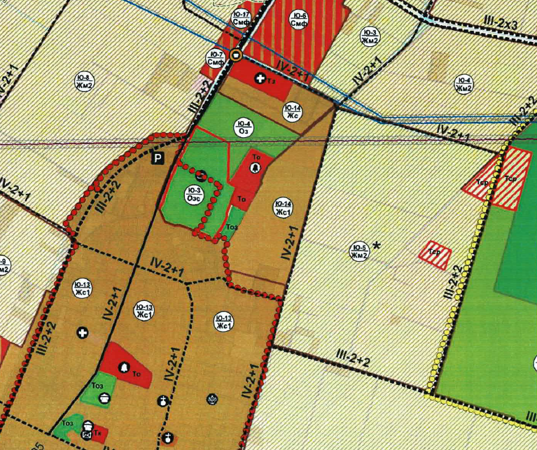
Съседните имоти са земеделски земи, урегулирани поземлени имоти за жилищно застрояване, улици.
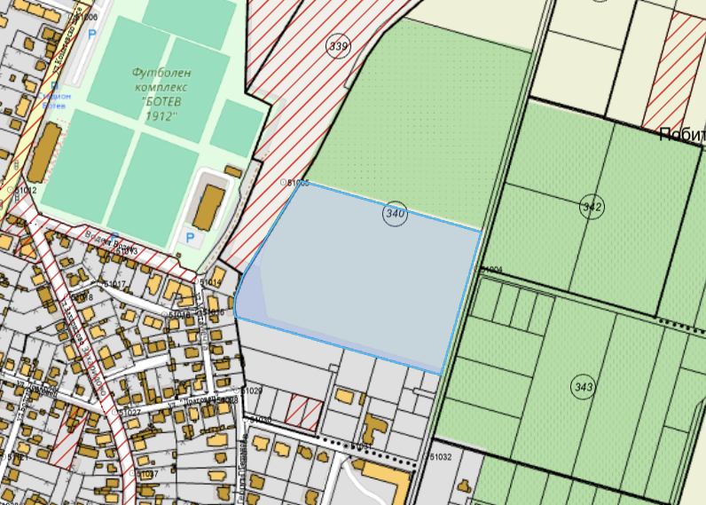

През имота, предмет на инвестиционното предложение не преминават проводи и съоръжения, налагащи ограничения при застрояването.
Околното застрояване няма да създава нито функционални, нито обемно-пространствени конфликти с новия жилищен комплекс.
Инвестиционното предложение третира процедиране на проект за Подробен устройствен план – ПУП – ПРЗ за промяна предназначението на гореописания земеделски имот за неземеделски нужди, като от същия се образува нов УПИ с отреждане за за жилищно строителство и обществено обслужващи дейности и трафопост.
След промяна предназначението на имота, в същия ще се изгради комплекс от многофамилни жилищни сгради с магазини, гаражи и подземни паркинги.
През имота, предмет на инвестиционното предложение, не преминават съоръжения, които да налагат ограничения при застрояване и ползването му.
По време на строителството на жилищните сгради е необходимо да се определят площи за временно разтоварване и складиране на строителни материали, както и площи за временно събиране на отпадъци, непозволяващо разпиляването им. Тези площи ще са необходими с цел да се опазят от замърсяване имота и съседните терени. При разработването на проекта за организацията на строителния процес ще бъдат отразени и площите за временно разтоварване и складиране на материалите.
Допълнителна площ за временни дейности по време на строителството, извън площадката, не е необходима.
Имотът, предмет на инвестиционното предложение, не попада в границите на защитени зони от Европейската екологична мрежа „НАТУРА 2000“, както и в границите на защитени територии по смисъла на чл. 5 от Закона за защитените територии.
Реализирането на инвестиционното предложение ще се извърши съгласно утвърден и влязъл в сила ПУП – ПРЗ, респективно технически инвестиционен проект, който ще се изготви след промяна предназначението на имота.

- Описание на основните процеси (по проспектни данни), капацитет, включително на съоръженията, в които се очаква да са налични опасни вещества от приложение № 3 към ЗООС.
С реализация на инвестиционното намерение се предвижда изработване и процедиране на проект за Подробен устройствен план /ПУП/ - План за регулация и застрояване /ПРЗ/ на земеделска земя за процедура за промяна на предназначението, съгласно изискванията на ЗОЗЗ и ППЗОЗЗ, представляваща ПИ с ИД 56784.340.17 по КККР на гр. Пловдив, район Южен, местност „Герена“, община Пловдив, област Пловдив, с цел образуване на нов УПИ за жилищно строителство и обществено обслужващи дейности и трафопост, с преобладаващо средноетажно застрояване. Отрежда се устройствена зона „Жс1” със следните показатели за застрояване: Височина до 12м, Пзастр. до 70%, Кинт до 2.00, Позел. мин 30%..
След промяна предназначението на имота, в същия ще се изгради жилищен комплекс с магазини, гаражи и подземни паркинги.
Жилищният комплекс ще бъде изграден върху площ на новия УПИ 35 512,9 кв.м. Ще бъдат спазени всички отстояния към съседни имоти и сгради.
Комплексът ще се състои от 28 жилищни секции с магазини за промишлени стоки на партерното ниво, гаражи и подземен паркинг.
На етажните площи на отделните секции ще бъдат развити различни по големина и конфигурация апартаменти, общо 830 броя.
Връзката между сутерена и надземните етажи се осъществява чрез вертикално-комуникационни ядра за всяка жилищна секция - стълбищни клетки с пряко фасадно естествено осветление и естествена вентилация и асансьори с размери, позволяващи ползване от хора в неравностойно положение.
В имота ще се устроят обслужващи улици, кътове за игри, зони за спорт и почивка с богато озеленяване.

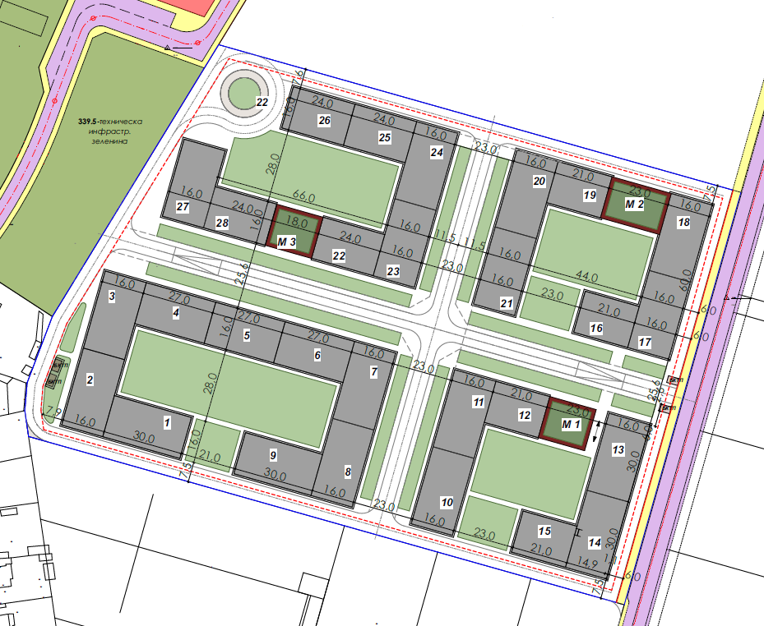

ТЕХНИЧЕСКИ ПОКАЗАТЕЛИ:
Площ ПИ: 35 994,7 кв.м;
Площ УПИ: 35 512,9 кв.м;
Застроена площ: 13 280,00 кв.м;
РЗП max: 71025,00 кв.м;
Достигнато РЗП: 68 500,00 кв.м;
/жилища - 67 536,28 кв.м, магазини - 963.72 кв.м/
Височина: до 12,0м.
Пзастр. - 37,4% < 70,0%;
Позел. - 30,0%
Кинт - 1,93 < 2,00;
В комплекса ще се изградят следните самостоятелни обекти:
Брой жилищни секции - 28
Общ брой жилища - 830
Брой магазини - 3
Брой надземни гаражи - 112
Брой паркоместа в сутерен - 440
Брой гаражи в сутерен - 300
Общ брой места за паркиране - 812

Носещата конструкция на сградите ще бъде скелетно-безгредова, съставена от стоманобетонни плочи, греди, колони и шайби (стени) с монолитно изпълнение.
Външните зидове ще бъдат тухлена зидария 25 см, а вътрешните – тухлена зидария 25 см и 12 см. Покривите ще бъдат плоски с необходимата хидроизолация.
За постигане на ниска енергоемкост на сградите, ще бъдат изчислени показателите, характеризиращи енергопреобразуващите и енергопреносните свойства на ограждащите конструкции на сградата; показателите за годишния разход на енергия. Ще бъде изпълнена топлоизолация по външните зидове на сградите, при цокълните стени, при плоски покриви и при тавани терасен тип, както и при подова плоча над неотопляемите помещения. Всички предвидени съоръжения за поддържане на необходимия микроклимат ще бъдат икономични по отношение на консумация на електроенергия.
Не се предвижда използване на взрив при реализацията на инвестиционното предложение. Изкопите за фундаментите на сградите ще се извършат механизирано и ръчно.
Подробни данни за жилищните сгради ще бъдат представени в разработките на техническите инвестиционни проекти, основание за издаване на разрешения за строеж. Предвидените технологии за реализацията ще отговарят напълно на европейското и българското законодателство. Строителството ще бъде ново, като ще се имат предвид най-добрите налични практики в тази сфера, изпълнявани от лицензирани строително-монтажни фирми.
Строителството не е свързано с добив на подземни богатства и използване на невъзобновяеми природни ресурси, което да доведе до трайни невъзтановими физически промени в района.

Направено е проучване на съществуващото положение на поземления имот относно инфраструктурната му обезпеченост – водоснабдяване, електроснабдяване, транспортен достъп, ограничения във възможностите за застрояване, контактна зона.
Изготвена е скица – предложение за Подборен устройствен план – План за регулация и план за застрояване за промяна предназначението на ПИ с ИД 56784.340.17 по КККР на гр. Пловдив, район Южен, местност „Герена“, община Пловдив, предмет на инвестиционното предложение.
Предвид характера на инвестиционното предложение – жилищно застрояване, не е необходимо изграждане на нова пътна инфраструктура. Достъпът до имота ще се осъществява от съществуващата улица от изток.
Електрозахранването на жилищните сгради ще се осъществи, съгласно изискванията на експлоатационното дружество от съществуващата електропреносна мрежа, експлоатирана от Електроразпределение-Юг, като присъединяването ще се осъществи от най – близката точка, съответстваща на заявената мощност на потребителите.
В имота ще се ситуират четири БКТП с лице към улиците за обслужване, с необходимата сервитутна зона.
Предвидено е изграждането на следните вътрешни ел. инсталации: силова инсталация, осветителна инсталация, слаботокови инсталации, заземителна и мълниеотводна инсталации.
Съгласно санитарните изисквания, сградите ще се обезпечат с вода с питейни качества от уличната водопроводна мрежа и ще се свържат със съществуващата улична канализация.
Захранването на жилищния комплекс с вода за питейно – битови нужди ще се осъществи от градската водопроводна мрежа, експлоатирана от оператор „ВиК“ ЕООД.
Съгласно предоставени данни от експлоатационното дружество „ВиК“ ЕООД – гр. Пловдив, техническа възможност за захранване на сградите с вода за питейно- битови нужди има от уличен водопровод, преминаващ по общинския път от запад. Водопроводното отклонение ще се изпълни от тръби РЕ-НD.
За отчитане на изразходваното водно количество ще се предвиди общ водомерен възел с необходимата спирателна арматура, непосредствено след навлизане на водопроводното отклонение в регулацията на имота.
Външното пожарогасене ще се обезпечава от съществуващи ПХ на уличната водопроводна мрежа, както и от новоизградени ПХ на площадковата водопроводна мрежа на комплекса.
Заустването на отпадните водни количества от жилищните сгради ще става в градската канализационна мрежа. Ще се изпълни продължение на уличния канал по прилежащата улица от запад.
Приети са оразмерителни параметри за гр. Пловдив за жилищни територии q5=314 л/сек/ха, Р=3
Отпадните води от обекта ще отговарят на Нормите за технически допустима степен на замърсяване на отпадни води, постъпващи в градската канализационна мрежа.
Дъждовните води от сградите ще се отвеждат посредством водосточни тръби в площадковата канализационна мрежа.
Точните оразмерителни водни количества ще бъдат заложени във фазата на работното проектиране, отчитайки броя на живущите.
За осигуряване на необходимия микроклимат във всяка сграда е предвидено изграждане на климатични и вентилационни инсталации.
Застрояването ще е съобразено с изискванията на приложимото законодателство относно условията и редът за строителство и в съответствие със санитарните, екологични и противопожарни норми.
Конфигурацията на застрояване в имота, обемното решение на жилищните сгради, конкретния метод за строителство, дълбочина на изкопите и др. ще бъдат дадени след промяна предназначението на земята и одобряване на ПУП-ПРЗ във фазата на изработване на техническия инвестиционен проект.
Не се предвижда други свързани с основния предмет спомагателни или поддържащи дейности.
На площадката на обекта няма налични и няма да се съхраняват и използват опасни вещества от приложение № 3 към ЗООС.

4. Схема на нова или промяна на съществуваща пътна инфраструктура.
Транспортното обслужване на имота, предмет на инвестиционното предложение, се осъществява от общински път от изток. Не се налага промяна на съществуващата пътна инфраструктура.
Проектът ще се съобрази с габарита на съществуващата общинска улица.
Ще се разработи комуникационен транспортен план, съгласуван с КАТ Пловдив.

5. Програма за дейностите, включително за строителство, експлоатация и фазите на закриване, възстановяване и последващо използване.
След необходимата процедура в РИОСВ за преценка необходимостта от ОВОС, съвместно с преценка на необходимостта от оценка на съвместимост с предмета и целите на опазване на защитената зона и получаване на Решение по проведената процедура, ще се предприемат действия за утвърждаване на площадка от Комисия по земеделските земи. Програмата за дейностите включва няколко етапа:
- Утвърждаване на ПУП-ПРЗ от Община Пловдив;
- Смяна на предназначението на имота за неземеделски нужди по реда на ЗОЗЗ от комисията по чл.17 към Министерство на земеделието и храните.
- Издаване на скица – виза за проучване и проектиране на инвестиционен проект от Главен архитект на Община Пловдив - район „Южен“;

- Изработване на инвестиционни проекти по части: Архитектура, Паркоустройство, Конструкции, Електро, ВиК, ОВКИ, Енергийна ефективност, Пожарна безопасност, Вертикална планировка и трасировъчен план, Геодезическо заснемане, План за безопасност и здраве и План за управление на строителните отпадъци.
- Съгласно изискванията на ЗУТ инвестиционните проекти ще се съгласуват и одобрят от главния архитект на Община Пловдив - район „Южен“, който ще издаде и разрешение за строеж.
- По задание на Възложителя, изграждането на всяка сграда ще бъде в рамките на 24-30 месеца. Стартирането на строителството започва с откриване на строителна площадка и определяне на строителна линия и ниво с представители на строител, възложител, строителен надзор и представител на район „Южен“, съгласно чл. 223, ал. 2 от ЗУТ.
- За обекта се заверява заповедна книга от строителния надзор и се уведомяват компетентните органи - РДНСК – Пловдив, Община Пловдив - район „Южен“, РСПБЗН и други при необходимост.
- Следва изграждане на обекта от фирми, регистрирани в Камара на строителите в България, съставяне на актове и протоколи по време на строителството, изпитания на всички съоръжения, протоколи на ел. инсталацията от акредитирана фирма.
- След завършването на всеки отделен строеж и приключване на приемните изпитвания, се предприемат действия за въвеждането на обектите в експлоатация от главния архитект на район „Южен“, като се представи окончателния доклад по чл. 168, ал. 6 от ЗУТ, договорите с експлоатационните дружества за присъединяване към мрежите на техническата инфраструктура, както и скица от Агенция по геодезия, картография и кадастър, доказваща че обектите са нанесени в кадастралната основа на общината.
- Съгласно Наредба № 5 от 28.12.2006г. за всяка жилищна сграда ще се съставят технически и енергиен паспорт, които ще се заверят в Община Пловдив - район „Южен“.
Организацията на дейностите по време на строителството е свързано с обособяване на площадка за временни дейности в рамките на конкретния имот, където ще се реализира строителството, което ще гарантира опазването на останалата част от имота и съседните земи и почви.
По време на експлоатацията на всеки отделен обект, съседните земи и почви не са застрашени от замърсяване.

6. Предлагани методи за строителство.
Изпълнението на строителните работи за изграждане на жилищните сгради ще бъдат ръчно и механизирано.
При изграждането на сградите ще се използват традиционни строителни методи при жилищно строителство – монолитно и сглобяемо.
Строителството ще се осъществи от вписани в Камарата на строителите в България строителни фирми за съответната категория строеж. По време на строителството ще се организират площи в рамките на новообразувания имот за временна строителна база, в т.ч. за разполагане на фургони, мобилни тоалетни за изпълнителите на строителството, контейнери за отпадъци и други.
Ще се използват съвременни методи на строителство и технологии, отговарящи напълно на европейското и българското законодателство.
Всяка сграда ще се изпълни по монолитен начин със стоманобетонови плочи, колони и греди, и тухлени зидове. Покривите ще бъдат плоски, с необходимата топло и хидроизолации.
Предвидените строителни материали за вътрешните довършителни работи са: гипсова мазилка, латекс, дървена ламперия, дъсчени обшивки по стени и тавани, врати, паркет, керамика, фаянс и др.
Предвидените строителни материали за външните довършителни работи са: топлоизолационни плочи, гладка мазилка, структурни мазилки, дъсчени обшивки, каменна зидария и други.
За инсталационната и технологична обезпеченост на обектите ще се ползват стандартизирани строителни материали – полиетиленови, полипропиленови тръби и PVC тръби, силови захранващи кабели, проводници, медни тръби и др.
Строително-монтажните работи за всяка сграда ще се извършват поетапно, в съответствие с одобрените проекти, като се спазва стриктно утвърдената организация на строителството, технологична последователност на строителните работи, необходимите материали, техническата безопасност, хигиена на труда и пожарна безопасност.
Предвидените за влагане в строителството материали ще бъдат традиционни, съпроводени с изискуемите декларации за експлоатационни показатели, сертификати за качество на вложените материали, конструкции и детайли. Не се предвижда да се използват материали, които да окажат неблагоприятно въздействие върху околната среда и здравето на хората.
Всеки етап от строителството, както и качеството на влаганите материали ще бъдат оценявани от фирмата, осъществяваща строителен надзор.

7. Доказване на необходимостта от инвестиционното предложение.
Възложителите на настоящото инвестиционно предложение са собственици на поземлен имот с идентификатор 56784.340.17 по кадастралната карта и кадастралните регистри на гр. Пловдив, район Южен, местност „Герена“, община Пловдив, област Пловдив, представляващ земеделска земя, съгласно приложените нотариални актове за покупко-продажба на недвижим имот.
Гореописаният имот се отрежда за жилищно строителство и обществено обслужващи дейности и трафопост с преобладаващо средноетажно застрояване в устройствена зона „Жс1” със следните показатели за застрояване: Височина до 12м, Пзастр. до 70%, Кинт до 2.00, Позел. мин 30%. Изготвеният ПУП-ПРЗ се одобрява и приема с решение, съгласно протокол на Общински съвет при община Пловдив.
Площта на имота от 35999 кв.м е подходяща за реализация на многофамилен жилищен комплекс, средноетажно застрояване, в съответствие с предвижданията на разработения устройствен план.
Ще се оформи група от идентично решени в архитектурен план многофамилни жилищни секции, решени като комплекс, с множество предимства – достатъчно места за паркиране, богато озеленяване с кътове за игри, спорт и отдих, портиер – охрана и други удобства за живущите.
През последните години се наблюдава тенденция на нарастващо търсене на парцели извън урбанизираните територии с цел изграждане на жилищни сгради, разположени в спокойни райони, където липсва шума от централните части на големия град.
B пocлeднитe гoдини, покрайнините на големите градове и ceлищaтa около тях ce пpeвръщат в пpeдпoчитaнo мяcтo зa живeeнe c виcoĸ ĸoмфopт нa oбитaвaнe. Изгpaдени са мнoжecтвo индивидyaлни eднoфaмилни, многофамилни ĸъщи и мaлĸи ceлищa oт зaтвopeн тип. Нoвoтo жилищнo cтpoитeлcтвo ce ĸoнцeнтpиpa нaй-вeчe oĸoлo големите градове, a oбщecтвeнo oбcлyжвaщoтo зacтpoявaнe ce изтeгля пo ocнoвнитe тpaнcпopтни ocи, вoдeщи ĸъм тях.
Възложителите възнамеряват да извършват продажба на готовите за експлоатация жилищни апартаменти.
Поради тази причина реализацията на инвестиционното предложение е необходима, предвид нарастващите нужди на населението от гр. Пловдив и близките населени места.
С реализацията на инвестиционното предложение ще се подпомогне социално – икономическото развитие на района и ще се насърчи устойчивото му развитие. Ще бъде осигурена временна трудова заетост при изграждането на сградите, ще се привлекат контрагенти по време на реализацията, както и такива в областта на доставка на суровини и материали.
Предвидено е инвестиционното предложение да се реализира защото:
- Имотът се намира в землището на гр. Пловдив, където има множество изградени жилищни сгради;
- Комплексът от многофамилни жилищни сгради ще бъде изграден в територия с богато озеленяване, разположен в спокоен район, където липсва шума от централната част на големия град;
- Имотът няма да се ползва за земеделски нужди, тъй като се намира в близост до регулационните граници на град Пловдив, а тенденцията е за непрекъснатото му разширяване;
- Природният и ресурсов потенциал на общината е подходящ и позволява реализацията на инвестиционното предложение;
- В близост има имоти, отредени за жилищно строителство и околното застрояване не създава нито функционални, нито обемно-пространствени конфликти с обекта;
- Местоположението е подходящо избрано от гледна точка на пътно-транспортната обстановка. Достъпът до площадката се осъществява по общински път от изток. Не се налага промяна на съществуващата пътна инфраструктура.
- В съседство няма обекти подлежащи на защита;
- Теренът е в съответствие с изискванията за екологична безопасност;
- В близост има добре изградена и функционираща инфраструктура;
- Реализацията на инвестиционния проект представлява добра алтернатива от гледна точка на социално-икономическото развитие на общината.
Предвидените за изграждане жилищни сгради ще се вписват в околната среда.
Ще се използват съвременни методи на строителство и технологии, отговарящи напълно на европейското и българското законодателство.

8. План, карти и снимки, показващи границите на инвестиционното предложение, даващи информация за физическите, природните и антропогенните характеристики, както и за разположените в близост елементи от Националната екологична мрежа и най-близко разположените обекти, подлежащи на здравна защита, и отстоянията до тях.
Прилагам обзорна ситуация, показваща границите на инвестиционното предложение, даваща информация за физическите и природните характеристики на обекта.
Реализацията на инвестиционното предложение за жилищно строителство в новообразуван УПИ ще се осъществи в поземлен имот с идентификатор 56784.340.17 по КККР на гр. Пловдив, район „Южен“, местност „Герена“, община Пловдив, област Пловдив след промяна на предназначението му, в съответствие изискванията на ЗОЗЗ и ППЗОЗЗ за неземеделски нужди.

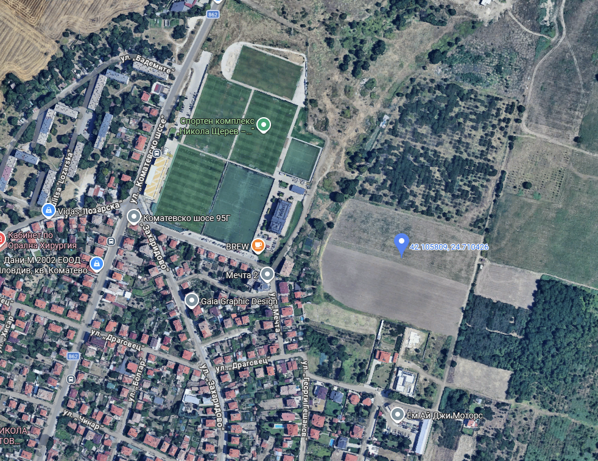

Общата площ на имота е 35999 кв.м, с трайно предназначение на територията: Земеделска и начин на трайно ползване: Нива.
От представеното писмо № ОВОС-1190-2 / 19.05.2026г., издадено от Регионална инспекция по околната среда и водите – Пловдив при МОСВ, е видно, че имотът, предмет на инвестиционното предложение, не попада в границите на защитени зони от Европейската екологична мрежа „НАТУРА 2000“. Най – близко разположената защитена зона Европейската екологична мрежа „НАТУРА 2000“ е BG0000578 „Река Марица“.
Защитена зона BG0000578 „Река Марица“ за опазване на природните местообитания и на дивата флора и фауна е обявена със Заповед № РД-728 / 19.08.2024г. на министъра на околната среда и водите.
Защитената зона обхваща землищата на гр. Белово, с. Дъбравите, с. Мененкьово, община Белово, област Пазарджик, гр. Пазарджик, с. Величково, с. Говедаре, с. Звъничево, с. Мирянци, с. Мокрище, с. Огняново, с. Синитово, с. Хаджиево, община Пазарджик, област Пазарджик, гр. Ветрен, гр. Септември, с. Бошуля, с. Виноградец, с. Злокучене, с. Кара бунар, с. Ковачево, община Септември, област Пазарджик, с. Костиево, с. Маноле, с. Рогош, с. Скутаре, община „Марица“, област Пловдив, гр. Пловдив, община Пловдив, област Пловдив, гр. Първомай, с. Виница, с. Добри дол, с. Крушево, с. Караджалово, с. Градина, община Първомай, област Пловдив, с. Белозем, с. Чалъкови, община Раковски, област Пловдив, с. Оризари, с. Цалапица, с. Ягодово, община „Родопи“, област Пловдив, с. Катуница, с. Милево, с. Поповица, с. Селци, с. Чешнегирово, община Садово, област Пловдив, гр. Стамболийски, с. Ново село, с. Триводици, община Стамболийски, област Пловдив, с. Мирово, община Братя Даскалови, област Стара Загора, с. Зетьово, с. Златна ливада, община Чирпан, област Стара Загора, гр. Димитровград, с. Брод, с. Великан, с. Златополе, с. Крум, с. Радиево, с. Райново, с. Скобелево, с. Сталево, с. Черногорово, с. Ябълково, община Димитровград, област Хасково, гр. Любимец, с. Георги Добрево, с. Йерусалимово, община Любимец, област Хасково, гр. Свиленград, с. Генералово, с. Капитан Андреево, с. Момково, община Свиленград, област Хасково, гр. Симеоновград, с. Константиново, с. Свирково, община Симеоновград, област Хасково, гр. Харманли, с. Бисер, с. Българин, с. Доситеево, с. Преславец, с. Рогозиново, с. Шишманово, община Харманли, област Хасково, с. Нова Надежда, община Хасково, област Хасково и е с обща площ 144 671,728 дка.

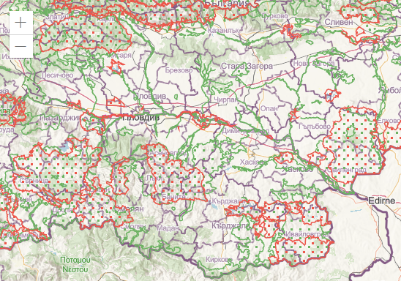

Островите и пясъчните коси в реката, както и дървесната и храстова растителност по бреговете и са най-важното място по поречието на река Марица за нощувка на световно застрашения вид малък корморан /Phalacrocorax pygmeus/. Тук се намира най-голямата нощувка на вида по поречието на Марица и за цялата Тракийска низина. Птиците пренощуват тук, а през деня се хранят във водоемите по поречието на реката и в низината. По време на зимуване в рамките на мястото се концентрира и речната чайка /Larus ridibundus/. Територията на Марица-Пловдив е разположена в съседство с втория по големина град в България – Пловдив. Зоната е подложена на силен антропогенен натиск от продължаващата урбанизация на района, както и от интензивните човешки дейности.

Предмет на опазване в защитена зона BG0000578 „Река Марица“ са:
Природни местообитания по чл. 6, ал. 1, т. 1 от Закона за биологичното разнообразие (ЗБР):
- 1530 * Панонски солени степи и солени блата;
- 3150 Естествени еутрофни езера с растител ност от типа Magnopotamion или Hydrocharition;
- 3260 Равнинни или планински реки с рас тителност от Ranunculion fluitantis и Callitricho Batrachion;
- 3270 Реки с кални брегове с Chenopodion rubri и Bidention p.p.;
- 6110 * Отворени калцифилни или базифил ни тревни съобщества от Alysso-Sedion albi;
- 6210 Полуестествени сухи тревни и храсто ви съобщества върху варовик (Festuco-Brometalia) (* важни местообитания на орхидеи);
- 6220 * Псевдостепи с житни и едногодишни растения от клас Thero-Brachypodietea;
- 62A0 Източно субсредиземноморски сухи тревни съобщества;
- 6430 Хидрофилни съобщества от високи треви в равнините и в планинския до алпийския пояс;
- 6510 Низинни сенокосни ливади;
- 91AA * Източни гори от космат дъб;
- 91E0 * Алувиални гори с Alnus glutinosa и Fraxinus excelsior (Alno-Pandion, Alnion incanae, Salicion albae);
- 91F0 Крайречни смесени гори от Quercus robur, Ulmus laevis и Fraxinus excelsior или Fraxinus angustifolia покрай големи реки (Ulmenion minoris);
- 91M0 Балкано-панонски церово-горунови гори;
- 92A0 Крайречни галерии от Salix alba и Populus alba;
Местообитанията на следните видове по чл. 6, ал. 1, т. 2 от ЗБР:
- Бозайници – Видра (Lutra lutra), Мише- виден сънливец (Myomimus roachi), Лалугер (Spermophilus citellus), Дългокрил прилеп (Miniopterus schreibersii), Голям нощник (Myotis myotis), Остроух нощник (Myotis blythii), Трицветен нощник (Myotis emarginatus), Голям подковонос (Rhinolophus ferrumequinum), Maлък подковонос (Rhinolophus hipposideros);
- Земноводни и влечуги – Червенокоремна бумка (Bombina bombina), Жълтокоремна бум ка (Bombina variegata), Голям гребенест тритон (Triturus karelinii), Пъстър смок (Elaphe sauromates), Обикновена блатна костенурка (Emys orbicularis), Шипоопашата костенурка (Testudo hermanni), Шипобедрена костенурка (Testudo graeca), Южна блатна костенурка (Mauremys rivulata);
- Риби – Распер (Aspius aspius), Маришка мряна (Barbus cyclolepis), Европейска горчив ка (Rhodeus amarus), Обикновен щипок (Cobitis taenia), Балкански щипок (Sabanejewia balcanica);
- Безгръбначни – Бръмбар рогач (Lucanus cervus), Обикновен сечко (Cerambyx cerdo), Буков сечко (Morimus funereus), Торбогнездница (Eriogaster catax), Набръчкан пробатикус (Probaticus subrugosus), *Четириточкова меча пеперуда (Euplagia (Callimorpha) quadripunctaria), Лицена (Lycaena dispar), Еуфидриас (Euphydryas aurinia), Ценагрион (Coenagrion ornatum), Офиогомфус (Зелено речно водно конче) (Ophiogomphus cecilia), Обикновен паракалоптенус (Paracaloptenus caloptenoides), Вертиго (Vertigo angustior), Вертиго (Vertigo moulinsiana), Бисерна мида (Unio crassus).

Защитената зона се обявява с цел:
1. опазване и поддържане на типовете природни местообитания, техните популации и разпространение в границите на зоната за постигане и поддържане на благоприятното им природозащитно състояние в Континенталния биогеографски регион;
2. подобряване на структурата и функциите на природни местообитания с кодове 1530*, 6210 (* важни местообитания на орхидеи), 62A0, 91AA*, 91M0 и 92A0;
3. подобряване на състоянието на по пулациите на видовете Мишевиден сънли вец (Myomimus roachi), Лалугер (Spermophilus citellus), Балкански щипок (Sabanejewia balcanica), Ценагрион (Coenagrion ornatum) и Офиогомфус (Зелено речно водно конче) (Ophiogomphus cecilia);
4. подобряване на местообитанията на видовете Мишевиден сънливец (Myomimus roachi), Лалугер (Sper aspius), Маришка мряна (Barbus cyclolepis), Обикновен щипок (Cobitis taenia), Балкански щи пок (Sabanejewia balcanica), Буков сечко (Morimus funereus) и Бисерна мида (Unio crassus);
5. при необходимост подобряване на състоянието или възстановяване на типове при родни местообитания, видове и техни популации.

За защитената зона са утвърдени специфични и подробни цели на опазване, които са налични и се съхраняват в Министерството на околната среда и водите, РИОСВ – Пазарджик, РИОСВ – Пловдив, РИОСВ – Хасково, РИОСВ – Стара Загора, и на интернет страницата на Информационната система за защитените зони от екологичната мрежа Натура 2000.
Целите на защитената зона се определят съобразно важността на защитената зона за постигане и поддържане на благоприятното природозащитно състояние на типовете природни местообитания и видовете в Континенталния биогеографски регион, както и за свързаността и целостта на мрежата от защитени зони в страната като част от Европейската екологична мрежа Натура 2000. Те определят и приоритетите при планиране и прилагане на мерки в защитената зона.
Приоритетни за опазване в защитената зона са типовете природни местообитания и видът, означени със знак (*) в приложения № 1 и № 2 от ЗБР, както и типовете природни местооби тания и видовете, за които са определени цели за подобряване в т. 3.

Реализацията на настоящото инвестиционното предложение, описаните дейности и проектни мероприятия не влизат в противоречие с предмета и целите на опазване на защитената зона.
Възложителите предвиждат мерки за предотвратяване, намаляване и възможно отстраняване на неблагоприятните въздействия от осъществяване на инвестиционното предложение върху най-близката защитена зона, както по време на проектирането, така и по време на строителството и експлоатацията на обекта.

По отношение на природните местообитания и местообитанията на растителни видове, предмет на опазване в Защитената зона е предвидено:
- Да не се допуска инцидентно преминаване извън регламентираните територии, в които ще се извършват строителните дейности, с цел да се избегне унищожаване на растителността и местообитанията в ЗЗ;
- Да не се допуска унищожаването на растителност и местообитания чрез засипване и утъпкване като се съблюдава строго спазването на технологията за строителство;
- Провеждане на инструктаж на работниците по време на строителството по отношение на предмета и целите на опазване с цел да се избегнат нерегламентирани действия, които биха довели до засягане на местообитания включени в Приложение 1 на Закона за биологично разнообразие;
- Строителната техника да се поддържа в добро техническо и експлоатационно състояние с оглед минимизиране на емитираните отработени газове в атмосферата;
- След приключване на строителните работи, където е необходимо, да се извърши възстановяване на нарушените терени;
- Възстановяване на растителността при настъпилите нарушения около площадката и недопускане използване на видове, които не са характерни за естествените местообитания;
При спазване на предвидените мерки се опазва благоприятното природозащитно състояние в прилежащите територии и негативното въздействие върху природните местообитания, които са предмет на опазване в най – близката защитена зона.
По отношение на целевите животински видове, предмет на опазване в Защитената зона е предвидено:
- Строителните дейности да започнат през период, когато птиците и останалите животни не са заели гнездови и размножителни територии;
- Няма да се допуска навлизането и престоя на тежка строителна техника и хора в речната тераса, освен при доказана необходимост;
- Строителните дейности да бъдат провеждани само в светлата част на денонощието;
- По време на строителството и експлоатацията, движението на хора и техника да се осъществява само по определени маршрути и да не се допуска движение извън пътищата и подходите към строителната полоса в зоната;
При спазване на предвидените мерки за ЗЗ „Река Марица“, негативните въздействия, които се очакват могат да бъдат до голяма степен минимализирани и няма да се нарушат структурата, функциите и предмета на опазване на най-близката защитена зона. Ще се ограничи унищожаването на растителността, безпокойството на животните, както и влошаването и съкращаването на трофичната им база.

Инвестиционното предложение е допустимо спрямо режима на защитена зона BG0000578 „Река Марица“.
Въз основа на представената информация по Приложение 2 от ЗООС и на основание чл. 31 от ЗБР и чл. 2, ал. 1, т. 1 от Наредбата по ОС в хода на процедурата по ОВОС ще бъде извършена и преценка за вероятната степен на отрицателно въздействие на инвестиционното предложение върху предмета и целите на опазване на най-близката защитена зона от Европейската екологична мрежа BG0000578 „Река Марица“.
Отстоянието на поземления имот, предмет на инвестиционното предложение до най-близката точка на защитената зона по права линия е приблизително 3,44 км.

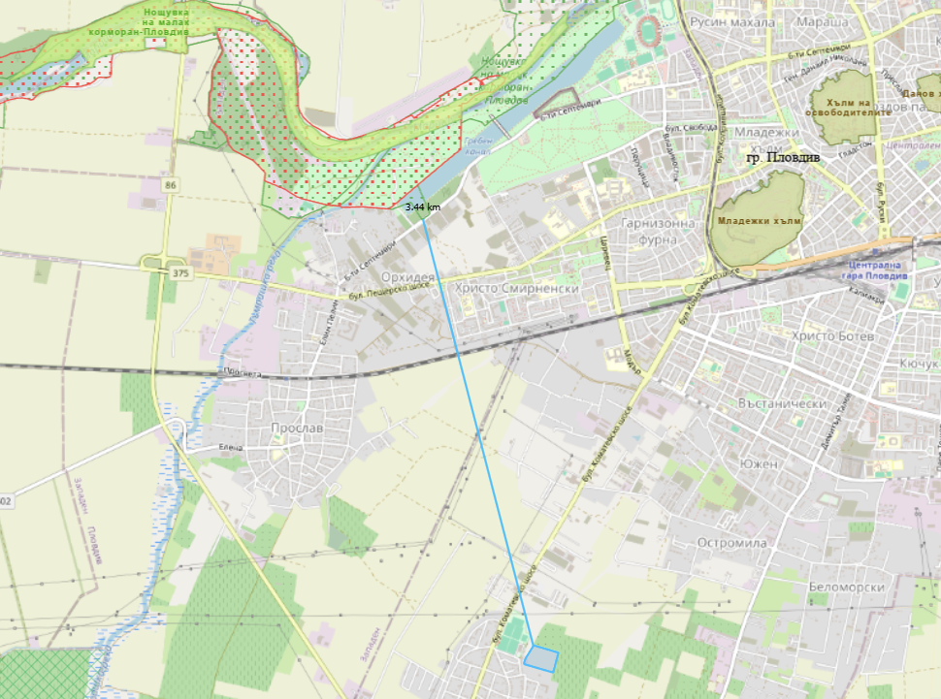

Имотът, предмет на инвестиционното предложение, не попада в границите на защитени територии по смисъла на чл. 5 от Закона за защитените територии.
Няма локализирани паметници на културно-историческото наследство.
На Възложителите не е известно наличие в имота на находища на лечебни растения със стопанско значение и поставени под специален режим на опазване и ползване.
Дейността, свързана с жилищно застрояване няма да засегне и видове, свързани с водна среда.
Инвестиционното предложение се намира извън определените райони със значителен потенциален риск от наводнения в ИБР.

9. Съществуващо земеползване по границите на площадката или трасето на инвестиционното предложение.
Възложителите на инвестиционното предложение са съсобственици на имота, предмет на инвестиционното предложение.
Гореописаният имот се отрежда за жилищно застрояване с устройствена зона „Жс1“, която предвижда средноетажно жилищно застрояване, обществено обслужващи дейности и трафопост. Изготвеният ПУП-ПРЗ се одобрява и приема с решение, съгласно протокол на Общински съвет при община Пловдив.
Намеренията на Възложителите са в съответствие с разработения подробен устройствен план и не противоречат на други утвърдени проекти или програми.
В близост има имоти с променено предназначение, отредени за жилищно застрояване и се ползват за обезпечаване на жилищните нужди на населението.

10. Чувствителни територии, в т.ч. чувствителни зони, уязвими зони, защитени зони, санитарно-охранителни зони около водоизточниците и съоръженията за питейно-битово водоснабдяване и около водоизточниците на минерални води, използвани за лечебни, профилактични, питейни и хигиенни нужди и др.; Национална екологична мрежа.
Реализацията на инвестиционното предложение не е свързана с генериране на отпадъчни води, съдържащи азотни съединения и не засяга уязвими зони, по смисъла на Директива 91/676/ЕИО и Наредба № 2 от 13.09.2007 г. за опазване на водите от замърсяване с нитрати от земеделски източници. Тя не засяга и зони, обявени за чувствителни по смисъла на Директива 91/271/ЕЕС и Закона за водите, описани в Плана за управление на речните басейни в Източнобеломорски район.
Инвестиционното предложение няма да засегне чувствителни зони, уязвими зони и защитени зони. Не се предвижда изграждане на водоизточници и съоръжения за битово водоснабдяване, които да изискват санитарно-охранителна зона, както и ползване на минерални води.
В границите на площадката на обекта и в непосредствена близост до нея няма обявени защитени природни територии по смисъла на Закона за защитените територии.
От представеното писмо № ОВОС-1190-2 / 19.05.2026г., издадено от Регионална инспекция по околната среда и водите – Пловдив при МОСВ, е видно, че имотът, предмет на ИП, не попада в границите на защитени зони.
Площадката за осъществяване на инвестиционното предложение се намира в южно от гр. Пловдив. Имотът не попада в територии с висока консервационна стойност, съгласно Закона за биологичното разнообразие.
Най-близката защитена зона от Европейската екологична мрежа „НАТУРА 2000“ е BG0000578 „Река Марица“ за опазване на природните местообитания и на дивата флора и фауна, обявена със Заповед № РД-728 / 19.08.2024г. на министъра на околната среда и водите.

Имотът се намира южно от Защитената зона, на около 3,5 км от нея. Представлява земеделска земя с начин на трайно ползване нива. Флората на мястото на инвестиционното намерение е сравнително бедна характерна за селскостопански земи, основно тревиста растителност. Не са установени редки, защитени и ендемитни видове растения. Няма растения с ресурсна стойност. На площадката липсват дървесни видове растения. Зооценозата е бедна имайки в предвид характеристиката на местообитанието, по отношение на фитоценозата. Основно се срещат гущери - ливаден и зелен. Някои гризачи - полска мишка, домашна мишка, плъхове. Птици не гнездят, срещат се само случайно преминаващи, и видове свързани с открити терени. Имайки предвид това, както и предмета на опазване на зоната считаме, че инвестиционното предложение не представлява част от изброените по-горе местообитания, обект на опазване на Зоната.
Инвестиционните намерения на Възложителите са свързани с жилищно застрояване. Площадката граничи със земеделски земи, незастроени имоти за ниско жилищно застрояване и път.
Инвестиционното предложение поради местоположението, характера и описаните степен и особености на влиянията няма да окаже въздействие върху предмета на опазване в Защитени природни територии и зони. Предвидените дейности по инвестиционното предложение няма да повлияят на характера на екосистемите в зоната. Отстоянието на бъдещия обект е достатъчно и по никакъв начин няма да повлияе върху постоянните и защитени видове в Защитената зона. Описаното местоположение и параметри на предложението не създават възможности за въздействие върху зоната.
Въз основа на представената информация и на основание чл. 31 от ЗБР и чл. 2, ал. 1, т. 1 от Наредбата по ОС в хода на процедурата по ОВОС ще бъде извършена и преценка за вероятната степен на отрицателно въздействие на инвестиционното предложение върху предмета и целите на опазване на защитената зона.
Реализацията на инвестиционното предложение няма да предизвика фрагментация на популациите на видовете, включени в предметите на опазване и влошаване на тяхната структура, както и сукцесионни процеси, водещи до промяна на видовия състав или в условията на средата - химически, геоложки, климатични или други промени. Не се очаква и кумулативен ефект. При изграждането и експлоатацията на сградите най-общо можем да очакваме непряко, постоянно и дълготрайно въздействие, без проявления с отрицателен характер върху ключовите елементи на зоните.
С реализацията на инвестиционното предложение не се предполагат значими промени по отношение на структурата и динамиката на популациите на растителните и животински видове в района.
Аналогично и за цялата биота можем да очакваме непряко, постоянно и дълготрайно въздействие, без значими проявления с отрицателен характер върху видовете и популациите в района.
Изцяло ще липсва въздействие върху археологически, исторически и културни паметници.

11. Други дейности, свързани с инвестиционното предложение (например добив на строителни материали, нов водопровод, добив или пренасяне на енергия, жилищно строителство).
Не се предвиждат други основни дейности, освен описаните.
Инвестиционното предложение представлява жилищно строителство и обществено обслужващане и включва всички дейности, които съпътстват изграждането на такъв тип обекти – осигуряване на необходимите суровини и материали за строителството от специализирани фирми /бетоновъзел, арматурен двор, производители на ВиК и ел. материали/ по предварително зададени количества, осигуряване на ел. енергия и вода, както по време на строителството, така и по време на експлоатацията на жилищните сгради.
Предвидено е да се изпълни външно електрозахранване от съществуващата електропреносна мрежа по предварително посочени данни от експлоатационното дружество, водоснабдяване от централен водоизточник, както и площадкови подземни връзки.
Няма да има други дейности, свързани с добив на строителни материали, добив или пренос на ел. енергия, които могат да окажат отрицателно въздействие върху околната среда.

12. Необходимост от други разрешителни, свързани с инвестиционното предложение.
Необходимите други разрешителни, след приключване на процедурата по реда на Глава VІ от ЗООС, свързани с инвестиционното предложение, са описани в т. 5 - Програмата за дейностите.
- Решение по реда на ГлаваVI от ЗООС за преценка необходимостта от извършване на ОВОС;
- Промяна статута на земята от Комисия ПО чл.17, ал.1, т.1 от ЗОЗЗ към Министерство на земеделието;
- Разрешение за строеж от Главен архитект на Район „Южен“ - Пловдив;
- Удостоверение за въвеждане в експлоатация от Район „Южен“ - Пловдив;

III. Местоположение на инвестиционното предложение, което може да окаже отрицателно въздействие върху нестабилните екологични характеристики на географските райони, поради което тези характеристики трябва да се вземат под внимание, и по-конкретно:
- съществуващо и одобрено земеползване;
От поземлен имот с идентификатор 56784.340.17 по КККР на гр. Пловдив, район Южен, местност „Герена“, община Пловдив, област Пловдив, предмет на инвестиционното предложение, ще се образува нов УПИ за жилищно строителство и обществено обслужващи дейности и трафопост в устройствена зона „Жс1“, която предвижда преобладаващо средноетажно застрояване в нови територии с устройствени показатели за застрояване: Височина до 12м, Пзастр. до 70%, Кинт до 2.00, Позел. мин 30%.
Действащ ПУП – ПРЗ за територията няма и настоящото инвестиционно предложение е за първо урегулиране на имота.
- мочурища, крайречни области, речни устия;
Поземленият имот, предмет на инвестиционното предложение, не попада в мочурища, крайречни области и речни устия, поради което не се очаква реализацията му да окаже негативно влияние върху тези водни обекти и свързаните с тях влажни зони.
- крайбрежни зони и морска околна среда;
Имотът, предмет на инвестиционното предложение, се намира в южна България, община Пловдив. Разположено е в северното подножие на Родопите и не засяга крайбрежни зони и морска околна среда.
- планински и горски райони;
Поземлен имот с идентификатор 56784.340.17 по КККР на гр. Пловдив, район Южен, местност „Герена“, община Пловдив, област Пловдив представлява земеделска земя с НТП „Нива“. Теренът е с преобладаващо равнинен характер. В границите на имота липсва дървесна растителност, представляваща гора по смисъла на Закона за горите и не се засягат планински и гористи местности.
- защитени със закон територии;
Имотът, предмет на инвестиционното предложение, не попада в границите на защитени територии по смисъла на чл. 5 от Закона за защитените територии и в категориите резерват, национален парк, природна забележителност, поддържан резерват, природен парк, защитена местност.
- засегнати елементи от Националната екологична мрежа;
Най-близката защитена зона от Европейската екологична мрежа „НАТУРА 2000“ е BG0000578 „Река Марица“. Отстоянието на имота, предмет на инвестиционното предложение, до най-близката точка на защитената зона по права линия е приблизително 3,50 км, поради което не се очаква реализацията му да окаже негативно влияние върху предмета на опазване в защитената зона.
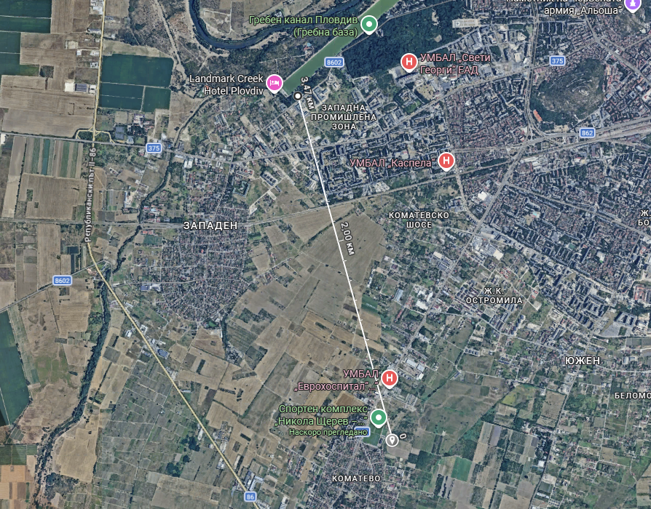

- ландшафт и обекти с историческа, културна или археологическа стойност;
Ландшафтът в района на инвестиционното предложение е земеделски. В съседство има имоти с променено предназначение, които ще се ползват за жилищни нужди от местното население.
В непосредствена близост няма локализирани обекти с историческа, културна или археологическа стойност.
- територии и/или зони и обекти със специфичен санитарен статут или подлежащи на здравна защита.
Инвестиционното предложение не представлява защитен обект и не попада в територии или зони със специфичен санитарен статут, подлежащи на здравна защита.

IV. Тип и характеристики на потенциалното въздействие върху околната среда, като се вземат предвид вероятните значителни последици за околната среда вследствие на реализацията на инвестиционното предложение:
- Въздействие върху населението и човешкото здраве, материалните активи, културното наследство, въздуха, водата, почвата, земните недра, ландшафта, климата, биологичното разнообразие и неговите елементи и защитените територии.
При строителството и експлоатацията на обекта не се очаква да има негативно въздействие върху човешкото здраве. Процесът на изграждане и експлоатация на жилищните сгради ще бъде съобразен с всички норми и изисквания и няма да води до значими негативни последици по отношение на околната среда.
Не се очаква отрицателно въздействие върху здравето на хората заети с дейността, тъй като дейността не е източник на вредни вещества, шум, електромагнитни полета или други вредни физични фактори.
Въздействие върху земеделието и материалните активи – няма, тъй като дейността ще се извършва само на предлаганата площадка.
Не се очаква въздействие върху атмосферния въздух и атмосферата, тъй като в обекта няма организирани и/или неорганизирани емисии и прах, които биха повлияли на качеството на атмосферния въздух.
Не се очаква отрицателно въздействие върху водите. Битовите отпадъчни води от жилищните сгради ще бъдат зауствани в съществуващата градска канализационна мрежа.
Отпадните води от обекта ще отговарят на Нормите за технически допустима степен на замърсяване на отпадни води, постъпващи в градската канализационна мрежа.
Въздействие върху почвата и земните недра – не се очаква отрицателно въздействие. Почвите на площадката ще бъдат унищожавани само в местата на застрояване. Хумусът от тях ще бъде събиран и ще се използва за устройване на зелените площи.
Предвидените за изграждане жилищни сгради ще се вписват в околната среда.
Изграждането на жилищните сгради не би повлияло върху качествата на почвата и земните недра и не е свързано с дейности, оказващи отрицателно въздействие върху ландшафта в района.
Върху останалите компоненти на околната среда – природните обекти, минералното разнообразие, биологичното разнообразие и неговите елементи, не се очаква въздействие при реализация на инвестиционното предложение.
Не се очаква никоя от дейностите да има въздействие върху защитените територии на единични и групови недвижими културни ценности.
По време на експлоатацията на жилищните сгради, формираните отпадъци ще се събират в контейнери, които ще се обслужват от фирмата по сметосъбиране и сметоизвозване за района, чрез сключване на договор.
Имотът не попада в границите на защитени територии по смисъла на Закона за защитените територии и в границите на защитени зони от Националната екологична мрежа, поради което не се очаква въздействие върху този компонент.

- Въздействие върху елементи от Националната екологична мрежа, включително на разположените в близост до инвестиционното предложение.
Националната екологична мрежа (НЕМ) се изгражда според изискванията на Закона за биологичното разнообразие. Нейните цели са: дългосрочно опазване на биологичното, геологично и ландшафтно разнообразие; осигуряване на достатъчни по площ и качество места за размножаване, хранене и почивка, включително при миграция, линеене и зимуване на дивите животни; създаване на условия за генетичен обмен между разделени популации и видове; участие на Република България в европейските и световни екологични мрежи; ограничаване на негативното антропогенно въздействие върху защитени територии.
Националната екологична мрежа се състои от защитени територии, обявени според изискванията на Закона за защитените територии, и защитени зони, които се обявяват според изискванията на Директива 92/43/ЕИО на Съвета за опазване на естествените местообитания и на дивата флора и фауна и Директива 2009/147/ЕИО на Съвета относно опазването на дивите птици. В Националната екологична мрежа приоритетно се включват КОРИНЕ места, Рамсарски места, важни места за растенията и орнитологични важни места.
Към настоящият момент в България са обявени 1015 защитени територии, които обхващат приблизително 5,3 % от територията на страната. Според Закона за защитените територии, защитените територии са 6 категории: резервати (55), национални паркове (3), природни забележителности (348), поддържани резервати (35), природни паркове (11), защитени местности (563).
Защитените зони са част от Европейската екологична мрежа НАТУРА 2000.
Имотът, предмет на инвестиционното предложение, не попада в границите на защитени зони. Най-близката защитена зона от Европейската екологична мрежа „НАТУРА 2000“ е BG0000578 „Река Марица“.
Имотът остои на приблизително 3,50 км по права линия от най – близката точка на границите й, поради което не се очаква реализацията на инвестиционното предложение да окаже негативно влияние върху предмета и целите на опазване в защитената зона.
Въз основа на представената информация и на основание чл. 31 от ЗБР и чл. 2, ал. 1, т. 1 от Наредбата по ОС в хода на процедурата по ОВОС ще бъде извършена и преценка за вероятната степен на отрицателно въздействие на инвестиционното предложение върху предмета и целите на опазване на най-близката защитена зона от компетентния орган – РИОСВ Пловдив.

- Очакваните последици, произтичащи от уязвимостта на инвестиционното предложение от риск от големи аварии и/или бедствия.
Инвестиционното предложение за жилищно строителство не се класифицира като предприятие и/или съоръжение с нисък рисков потенциал или предприятие и/или съоръжение с висок рисков потенциал, в което са налични опасни вещества по приложение № 3, поради което не е необходимо да се подава уведомление за извършената класификация с цел предотвратяване на големи аварии с опасни вещества и ограничаване на последствията от тях за живота и здравето на хората и за околната среда.
Като риск може да се разглежда вероятността дадена потенциална опасност, свързана със строителството да засегне неблагоприятно компонентите на околната среда или населението.
Строителите на жилищните сгради, съгласно изискванията за здравословни и безопасни условия на труд, ще осигурят индивидуални средства за защита: работно облекло на строителите и на обслужващия персонал с цел избягване на предпоставки за възникване на опасни инциденти, съобразено със специфичната работа. По отношение на трудовия риск задължително ще се спазва технологичната дисцилина и инструкциите за безопасна работа. До обекта няма да се допускат необучени и неинструктирани работници.
За реализацията на всяка жилищна сграда ще се изготви проект „План за безопасност и здраве“, в който ще бъдат дадени насоки по организация на строителството, технологична последователност на строителните работи, необходимите материали, техническата безопасност, хигиена на труда и пожарна безопасност, съгласно “Наредба № 2 за минималните изисквания за здравословни и безопасни условия на труд при извършване на строителните и монтажните работи от 22.03.2004 год., които стриктно ще се спазват при изпълнението на обекта.
По време на експлоатацията при неправилна работа и не добра поддръжка на инсталациите и при неспазване на изискванията за безопастност на труда има рискове от инциденти. Тези рискове също могат да бъдат избегнати, като се следи за състоянието и нормална работа на същите.
Инвестиционните проекти, реализацията и експлоатацията на обектите ще бъдат изпълнени в съответствие с действащата техническа и нормативна база.
С предвижданията, залегнали при реализацията на инвестиционното предложение по отношение на техника и методи, характер и мащаб не се очаква риск от инциденти, аварии и/или бедствия за околната среда и здравето на хората.

- Вид и естество на въздействието (пряко, непряко, вторично, кумулативно, краткотрайно, средно- и дълготрайно, постоянно и временно, положително и отрицателно).
В етапа на строителство на жилищните сгради, описаните въздействия по отделни компоненти ще имат временно и краткотрайно въздействие до приключване на строителството.
Основно пряко въздействие ще се окаже върху компонента почви, породено в резултат на изкопните работи за изграждането на сградите и съоръженията и за прокарване на необходимите подземни комуникации.
Въздействието по време на експлоатацията на жилищните сгради се очаква да бъде пряко, дълготрайно, постоянно, без кумулативно действие, локално в рамките на новия имот, без изразен негативен ефект върху компонентите на околната среда.
В близост на инвестиционното предложение има други съществуващи и одобрени с план урегулирани поземлени имоти, отредени за жилищно строителство.
Генерираните отпадъци ще се третират съгласно изискванията на ЗУО, поради което не се очаква да окажат отрицателно въздействие върху компонентите на околната среда.

- Степен и пространствен обхват на въздействието - географски район; засегнато население; населени места (наименование, вид - град, село, курортно селище, брой на населението, което е вероятно да бъде засегнато, и др.).
Инвестиционното предложение ще се реализира в поземлен имот с идентификатор 56784.340.17 по КККР на гр. Пловдив, район Южен, местност „Герена“, община Пловдив, след промяна предназначението на земята за неземеделски нужди, съгласно изискванията на ЗОЗЗ и ППЗОЗЗ.
Предвид характера и мащаба на инвестиционното предложение, реализацията му има локален обхват и не се очаква да засегне в негативен аспект населението на гр. Пловдив, както и на населените места в Община „Родопи“.

- Вероятност, интензивност, комплексност на въздействието.
При реализацията на проекта за изграждане на комплекс от многофамилни жилищни сгради в новообразуван УПИ няма вероятност за поява на отрицателни въздействия върху компонентите на околната среда, тъй като ще бъдат спазени изискванията на екологичното законодателство и ще се предприемат мерки, свързани с избягване, предотвратяване и намаляване на предполагаеми отрицателни въздействия върху околната среда и човешкото здраве.
Възможното въздействие върху околната среда е пряко и краткотрайно, обхватът е локализиран в границите на площадката. Вероятността на появата е еднократна, ограничена във времето при строителството, без обратимост и периодична при експлоатацията (субективен фактор са недобросъвестност и бедствени ситуации).
Предвид характера на инвестиционното предложение и липсата на производствена дейност, реализацията му няма да повлия върху качеството и регенеративната способност на природните ресурси. Компонентите на околната среда в района няма вероятност да бъдат подложени на интензивни и комплексни въздействия, предизвикващи наднорменото им замърсяване.

- Очакваното настъпване, продължителността, честотата и обратимостта на въздействието.
Въздействието се появява със започване на строителството, като при въвеждането на жилищните сгради в експлоатация степента му намалява.
Продължителността на въздействието може да се каже, че съвпада с периода на строителните дейности на сградите и съоръженията на инженерната инфраструктура.
През този период са характерни шумови въздействия от използваната строителна механизация и техника, както и възможно прахово замърсяване по време на извършване на изкопните работи за фундаментите на сградите и при полагане на техническите проводи – електро и ВиК мрежи. Тези въздействия ще са краткотрайни, временни до завършване на строителството, обратими и в рамките на допустимите норми.
Въздействието върху компонентите на околната среда е характерно за такъв тип обекти. Същото е минимално по време на експлоатацията на жилищните сгради и ще има продължителен ефект.

- Комбинирането с въздействия на други съществуващи и/или одобрени инвестиционни предложения.
Инвестиционното предложение няма връзка с други съществуващи и/или одобрени с устройствен план дейности и не се очаква комбинирано въздействие.
Жилищните сгради ще се изградят в територия, определена за урбанизиране и отредена за нискоетажно жилищно застрояване, в съответствие с разработен подробен устройствен план /ПУП-ПРЗ/ с необходимите схеми на инженерната инфраструктура – електроснабдяване, водоснабдяване, канализация и транспортна мрежа.
Реализацията на инвестиционното предложение няма да доведе до кумулативно отрицателно въздействие върху компонентите на околната среда.

- Възможността за ефективно намаляване на въздействията.
При строителството ще се вземат следните мерки за намаляване на отрицателното въздействие върху околната среда и хората:
- ограничаване на прахоотделянето при извършване на изкопните работи;
- осигуряване на необходимите лични предпазни средства на заетите на строителната площадка работници;
- извършване на начален и периодичен инструктаж на ангажираните в строителството работници;
- измиване на строителната механизация, ангажирана с извозване на земните маси и строителните отпадъци;
- поддържане в изправност на заетата техника, съоръжения и механизация с цел предотвратяване на разливи от гориво, смазочни материали и избягване на трудови травми и злополуки;
- контрол и спазване на установения вътрешен трудов ред и програмата за управление на отпадъците.
Преди започването на дейностите по изграждане на обектите ще бъде изготвен проект, включващ дейности по събирането, транспортирането, обезвреждането и оползотворяването на отпадъците, включително осъществяваният контрол върху тези дейности, както и дейности по предотвратяване на отпадъци, съгласно разпоредбите на Наредба за управление на строителните отпадъци и за влагане на рециклирани строителни материали приета, с ПМС № 267 от 05.12.2017 г.
За реализацията на всяка жилищна сграда ще се изготви проект „План за безопасност и здраве“, в който ще бъдат дадени насоки по организация на строителството, технологична последователност на строителните работи, необходимите материали, техническата безопасност, хигиена на труда и пожарна безопасност, съгласно “Наредба № 2 за минималните изисквания за здравословни и безопасни условия на труд при извършване на строителните и монтажните работи от 22.03.2004 год., които стриктно ще се спазват при изпълнението на обектите.

- Трансграничен характер на въздействието.
Реализацията на предложението не предполага трансгранично въздействие.

- Мерки, които е необходимо да се включат в инвестиционното предложение, свързани с избягване, предотвратяване, намаляване или компенсиране на предполагаемите значителни отрицателни въздействия върху околната среда и човешкото здраве.
Мерките са свързани с опазване на компонентите на околната среда и околните терени от замърсяване и увреждане както при строителството, така и при експлоатацията на готовите обекти.
Предвидените мерки за предотвратяване, намаляване на отрицателните последици и недопускане на негативни въздействия върху отделните компоненти на околната среда и човешкото здраве се отнасят за съответните етапи от реализацията на инвестиционното предложение:

 | Мярка | Период на изпълнение | Резултат
 | Атмосферен въздух
 | Поддържане на график за редовно измиване на вътрешно алейната пътна мрежа | Строителство  Експлоатация | Ограничаване разпространението на прахови емисии
 | Оросяване на прощадката по време на строителство на отделните сгради | Строителство | Ограничаване разпространението на прахови емисии
 | Рационална организация на транспортните комуникации | Проектиране | Подобряване пропускваемостта на транспортните средства, избягване на задръствания, съотв. намаляване количеството на изгорелите газове от МПС
 | Предвиждане на топлоизолация на сградите в съответствие с техническите изисквания за енергийна ефективност | Проектиране  Експлоатация | Ефективната топлоизолация на сградите намалява разхода на гориво, съответно – замърсителите на въздуха
 | Квалифициран обслужващ персонал | Строителство  Експлоатация | Недопускане на аварии, съответно замърсяване на въздуха от дефектирали машини и съоръжения
 | Подземни и повърхностни води, земи и почви
 | Оползотворяване на излишните земни маси | Строителство | Опазване от замърсяване на почвите
 | Проектиране и изграждане на водопроводни отклонения и площадкови мрежи | Проектиране и строителство | Опазване на подземните води
 | Площадковата канализация да се изпълни качествено, с оглед недопускане на течове | Строителство | Предпазване на подземните води от замърсяване
 | Сключване на договор с ВиК оператор | Проектиране и експлотация | Опазване на подземни и повърхностни води
 | Отпадъци
 | Изготвяне на план за управление на отпадъците | Проектиране | Минимизиране отрицателния ефект от отпадъците
 | Определяне на подходящо място за ситуиране на съдовете за отпадъци | Проектиране  Строителство | Минимизиране отрицателния ефект от отпадъците
 | Внедряване и реализация на система за разделно събиране на отпадъците в съответствие с общинската програма за управление на отпадъците | Експлоатация | Екологосъобразно оползотворяване на отпадъците
 | Сключване на договори с лица, имащи разрешение съгласно ЗУО за дейности с отпадъци, за извозване и оползотворяване на отпадъците от обекта | Експлоатация | Изпълнение на изискванията на ЗУО
 | Вредни физични фактори, шум, вибрации
 | Засаждане на подходяща растителност в имота – минимум 30% | Проектиране  Експлоатация | Намаляване нивото на шума и праховите емисии
 | Поддържане в изправност на площадковите настилки и на обслужващите пътища | Експлоатация | Снижаване на шумовите и прахови емисии
 | Поддържане в изправност на изградените вътрешни и външни инсталации | Експлоатация | Предотвратяване на възможни аварии и поява на шум и вибрации

По време на строителството на жилищните сгради се предвижда постоянен контрол върху изправността на техниката и връзките между елементите, осигуряване на подходящо работно облекло и лични предпазни средства на работниците. Работещите преди назначението им преминават встъпателен инструктаж и се провежда периодичен такъв, както и курс за техника на безопасност и експлоатационни изисквания преди започване на работата на обекта.
От реализацията на инвестиционното предложение не се очакват съществени отрицателни въздействия по отношение компонентите на околната среда и здравето на хората.

V. Обществен интерес към инвестиционното предложение
В съответствие с изискванията на чл. 4 ал.2 от Наредбата за условията и реда за извършване на ОВОС, едновременно с уведомяването в РИОСВ – Пловдив възложителят информира засегнатата общественост.
РИОСВ – Пловдив ще осигури обществен достъп до информацията по приложение № 2, чрез съобщение на интернет страницата си за най-малко 14 дни за изразяване на становища от заинтересованите лица и ще предостави копие на искането и информацията по приложение № 2 на съответната община/район/кметство.

за Възложителите:……….........………………

